(عنوان مقاله حداکثر در 12 کلمه با قلم ب.نازنین pt. 16 پررنگ)

يک سطر فاصله
نویسنده اول1، نویسنده دوم2، و نویسنده سوم3(قلم ب.نازنین pt. 12 پررنگ)
1 دانشجوی کارشناسی ارشد،دانشکده ....، دانشگاه ......،ايران(قلم ب.نازنین pt. 10)
آدرس پست الكترونيك (Times 10 pt.)
2 کارشناسی ارشد، . دانشکده ......، دانشگاه .........، ايران (قلم ب.نازنین pt. 10)
آدرس پست الكترونيك (Times 10 pt.)
3 دانشیار، دانشکده ......، دانشگاه .........، ايران(قلم ب.نازنین pt. 10)
نام و نام خانوادگي نويسندگان به صورت کامل ذکر شود. (همراه با پسوند)
آدرس پست الكترونيك (Times 10 pt.)

----- 4 سطر فاصله (ب نازنین pt. 10 نازک) -----

چكيده(ب.نازنین pt.12 پررنگ)
cm 5/2
در متن چكيده از ذكر مقدمات و كليات خودداري شود و مستقيماً به مسئلة مورد مطالعه و اهداف آن، اساس كار، و ميزان موفقيت اين مطالعه با استناد به نتايج كار به طور مختصر اشاره شود. چكيده مقاله با قلم ب.نازنین اندازه pt. 12 با فاصله خطوط pt. 1.5 يا 8/0، فاصله 5/2 سانتيمتر از سمت راست و 5/2 سانتيمتر از سمت چپ كاغذ، با كنارههاي رديف شده نوشته شود. طول چكيده در مقالة كامل كمتر از 150 كلمه و بيشتر از 300 كلمه نباشد. چكيده بايد به تنهايي كامل و فقط داراي يك پاراگراف باشد. از اشاره به مراجع در چكيده خودداري شود.
cm 5/2
cm 5/3
----- 1 سطر فاصله (ب نازنین pt. 12 نازک) -----
واژه‌هاي كليدي: حداقل3 و حداكثر 5 واژه که با کاما (،) از هم جدا شده و در يك خط باشند (قلم ب.نازنین pt. 12).
----- 2 سطر فاصله (ب نازنین pt. 12 نازک) -----

مقدمه (ب.نازنین pt. 12 پررنگ)
به منظور يكسان سازي مجموعه مقالات اين كنفرانس و نيز براي آنكه امكان تركيب و انتقال فايل كامپيوتري آنها فراهم شود، لازم است كه همة مقالات با طرحي يكسان و كاملاً هماهنگ تهيه و تايپ شوند. اين راهنما به نويسندگان مقالات فارسي كمك مي‌كند تا مقالة خود را با طرح مورد قبول كنفرانس تهيه نمايند. توجه شود كه فرمت ظاهري اين راهنما و نگارش آن منطبق بر دستورالعمل مورد قبول کنفرانس است.
cm 5/2
cm 5/2
براي تايپ مقاله به زبان فارسي، فقط از نرم افزار مايكروسافت ورد در محيط ويندوز با امكانات فارسي استفاده كنيد. متن اصلي مقاله به صورت تك ستوني با قلم (فونت) ب.نازنین و اندازة pt. 12 تك فاصله (single space) تهيه شود. عنوان همة بخش‌ها با قلم ب.نازنین و اندازه pt. 12 پررنگ و عنوان زيربخش‌ها با قلم نازنین و اندازه 12پررنگ تايپ شود. عنوان هر بخش يا زيربخش، با يك خط خالي فاصله از انتهاي متن بخش قبلي تايپ و شماره‌گذاري شود. خط اول همة پاراگراف‌ها بايد داراي تورفتگي به اندازة cm 7/0 باشد.

نسخه‌هاي ارسالي به دبيرخانه کنگره
ارسال اصل مقالات تنها از طریق سایت کنفرانس میباشد.. دبيرخانه، از بررسي مقالاتي كه مطابق اين دستورالعمل تهيه نشده باشند، معذور است و عواقب ارسال اينگونه مقالات بر عهده نويسنده است.
نويسندگان محترم توجه داشته باشند كه كليه مكاتبات مربوط به مقالات صرفا از طريق اعلام در سايت صورت ميگيرد، بنابراين از ارسال مقالات از طريق پست و يا Email خودداري نمايند.

حداکثر تعداد صفحه مقاله
مقالات بايد در اندازه‌ صفحه A4چاپ شده باشند. باتوجه به محدوديت درچاپ مقالات، تعداد صفحات مجاز برايمقالات حداقل 10 و حداکثر 20 صفحه مي‌باشد.اين تعداد صفحات با درنظرگيري تمامي شکل ها، جداول و مراجع مقاله ميباشد. هر مقاله باید به صورتword تهيه و ارسال شود .
15mm

واژه‌هاي خارجي در متن فارسي
براي واژه‌ها و نام‌هاي خارجي، حتي‌الامكان از معادل‌هاي فارسي مصطلح و مصوب استفاده نمائيد، معادل لاتين آن را به صورت زيرنويس در پايين همان صفحه قيد نمائيد.

زيرنويسها
در صورت نياز به درج زيرنويس، همة‌ موارد فارسي و به صورت راست‌چين با قلم ب.نازنین و اندازة pt. 11 و زيرنويسهاي لاتين به صورت چپ‌چين با قلم Times New Romanاندازة pt. 9 نوشته شوند.

جدول‌ها
هر جدول بايد داراي شماره و عنوان (توضيح) باشد، كه در سمت راست بالاي جدول با قلم نازنین پررنگ و اندازة pt. 10 تايپ و به ترتيب از 1 شماره‌گذاري مي‌شود. بهتر است جدول‌ها در داخل متن و پس از جايي كه به آنها ارجاع مي‌شود، درج گردند.

جدول 2 نيز مطابق دستورالعمل بالا تهيه شده است. قابل ذکر است که جداول بايستي در اولين مکان ممکن پس از اولين اشاره به آنها در متن قرار گيرند.

جدول 2: نمونه يک جدول
ميانگين تعداد گره قطع شده |  | ميانگين مدت زمان حل (ثانيه) | تعداد نمونه بهينه حل شده |  | اندازه مسئله
اصل غلبه 1 | حد پايين | ميانگين مدت زمان حل (ثانيه) | روش 2 | روش 1 | اندازه مسئله
00/1 | 29/94 | 00/0 | 15 | 20 | 5
05/1 | 52/87 | 00/0 | 14 | 20 | 10
07/1 | 64/87 | 01/0 | 12 | 19 | 15
20/2 | 60/90 | 11/0 | 9 | 19 | 20
51/2 | 03/91 | 39/1 | 10 | 14 | 25
32/2 | 19/92 | 20/32 | 8 | 10 | 30
36/3 | 34/93 | 30/613 | 8 | 10 | 35

شكل‌ها و نمودارها

هر شكل و نمودار بايد داراي شماره و عنوان (توضيح) باشد كه به صورت وسطچين در زير آن با قلم ب.نازنین پررنگ و اندازة pt. 10 تايپ و به ترتيب از 1 شماره‌گذاري مي‌شود. نمودارها و شكلها ميتوانند به صورت رنگي و يا سياه و سفيد باشند ولي به گونهاي كه در صورت چاپ سياه و سفيد رنگها و جزييات آنها قابل تشخيص باشد. شكل‌ها در داخل متن و در جايي كه به آنها ارجاع مي‌شود، درج گردند. ذكر واحد كميت‌ها در شكل‌ها الزامي است. در متن مقاله بايد به همة شكل‌ها ارجاع شود. در تهية شكل‌ها توجه كنيد كه اندازة اعداد، واژه‌ها، كميت‌ها و راهنماي منحني‌ها (legend) به قدر كافي بزرگ باشد تا پس از درج در مقاله، كاملاً واضح و خوانا باشند. هر شكل را با يك سطر خالي فاصله از متن ماقبل و مابعد آن قرار دهيد. يك نمونه شكل در زير آمده است. (توجه شود كه خود شكلها و نمودارها نيز، همانند جدولها بايد در موقعيت وسطچين نسبت به طرفين كاغذ قرار گيرند.)

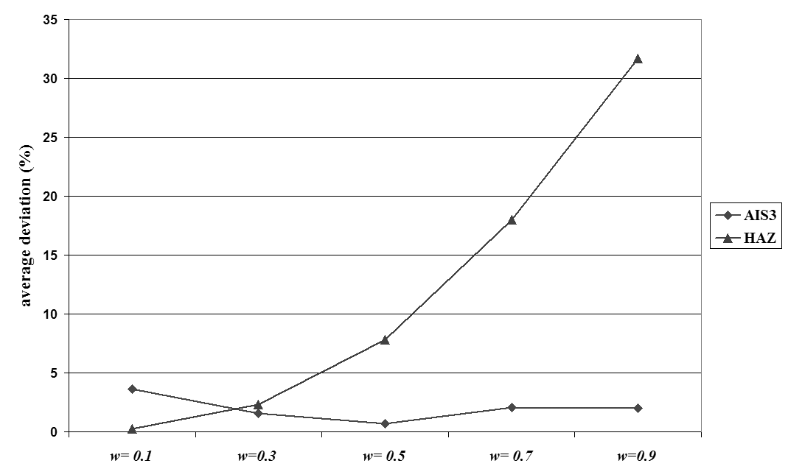
شكل1: نمونه داده شده

نتيجهگيري
وجود بخش جمع‌بندي و نتيجه‌گيري پس از متن اصلي مقاله الزامي است.
منابع
بخش مراجع در انتهاي مقاله قرار مي‌گيرد و عنوان آن داراي شماره نيست. در نوشتن مراجع ابتدا مراجع فارسي و بعد مراجع انگليسي را ذكر كنيد.

روش های رفرنس دهی

هر اثر علمی یا بر مبنای افکار و دستاوردهای خود نویسنده و یا بر پایه نوشته ها و مطالب دیگران است. بدیهی است که اخلاق علمی حکم می کند که مرجع اثری که از آن استفاده شده ذکر گردد تا خواننده به سهولت
به آن منبع دسترسی پیدا کنند. در زیر به انواع روش های رفرنس دهی اشاره می کنیم:

- روش رفرنس دهی انجمن زبان مدرن امریکا MLA
- روش شیکاگو
- روش رفرنس دهی IEEE
- روش رفرنس دهی ونکوور Vancouver
- روش رفرنس دهی APA

رفرنس در داخل متن
• نام نویسنده
• سال
• شماره صفحه
باید توجه داشت در صورتی که تعداد نویسندگان بیش از 3 نفر بود به ذکر نام نویسنده اول اکتفا کرده و مابقی با عنوان " و همکاران" مطرح می شوند.
رفرنس در پایان متن
نام خانوادگی نویسنده، نام کوچک. (سال انتشار) عنوان کتاب یا مقاله، عنوان جلد. شهر انتشار، ایالت یا کشور: ناشر.

مثال
آذر ع، مؤمني م، 1380. آمار و کارُبرد آن در مديريت، جلد دوم، چاپ پنجم، تهران : انتشارات سمت.
حیدری تفرشی، غ ح، 1386. مبانی سازمان و مدیریت، تهران، انتشارات نویسنده.
سپهری کیان ف، 1386. اصول مدیریت دانش، نشریه صنعت خودرو، شماره7.

Applegate LM, Austin RD, McFarlan WF 2003. Corporate Information Strategy & Management, International Edition, Sixth edition, McGraw- Hill.
Clarke S. 2001. Information Systems Strategic Management, Anintegrated approach, Routledge, Taylor & Francis Group, London & New York.
Dohertya NF, Marplesa CG, Suhaimib A, 1999. Therelative success of alternative approaches to strategicinformation systems planning: an empirical analysis, Journal of Strategic Information Systems 8 . 1999. 263–283.

Article title (16 , Times New Roman_ Normal bold)

Farst Name, Last Name ¹; Farst Name, Last Name ² (12 , Normal bold)
Full name of authors, should be write completely
1- Department of Physics, University of ….., Tehran,Iran, (10 Normal Times)
(Email: Arial 10 pt. Italic)
2- Department of Physics, Shahid Chamran University, Ahwaz,Iran
(Email: Arial 10 pt. Italic)

Abstract (12, bold, Times )

Abstract text abstract text abstract text abstract text abstract text abstract text abstract text abstract text abstract text abstract text abstract text abstract text abstract text abstract text abstract text abstract text abstract text abstract text abstract text abstract text abstract text (12 Times)
cm 5/2
cm 5/2
Keywords: Keywords ,Keywords, Keywords (12 Times)

footnote

